广汽三菱劲炫×葫芦兄弟社会化跨界营销
广 告 主：广汽三菱
所属行业：汽车
执行时间：2020.09.24-10.14
参选类别：话题营销类
营销背景
广汽三菱劲炫与葫芦兄弟达成IP跨界合作，希望借助微博社会化媒体平台放大劲炫与葫芦兄弟IP联合的事件，引发爆点关注，勾起全民回忆杀，将品牌跨界事件打造成网红事件。
营销目标
1、形象认知：借国漫大IP强化广汽三菱品牌与劲炫年轻化的形象认知转变。
2、圈层辐射：聚焦年轻动漫圈层，破圈带动车型兴趣人群的年轻化多元化。
3、声量引爆：制造网红热点事件，全面带动劲炫车型的社交声量与关注度。
策略与创意
破圈联动，联合微博动漫开启一场聚焦动漫的网红事件打造；
发挥微博动漫垂直内容运营能力，结合微博用户动漫热议点，根据广汽三菱与葫芦兄弟跨界合作的推广节奏，两步走打造广汽三菱劲炫联动葫芦兄弟网红事件。
1、双话题运营：大开口话题引发动漫圈层热议与关注，定制话题顺势带出劲炫定制内容与形象；
2、互动玩法：微博投票、话题晒图等轻互动玩法迅速卷入用户的参与，带出车型的认知。
执行过程/媒体表现
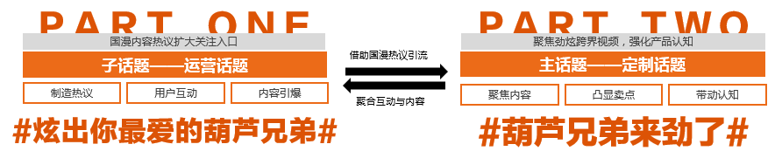
PART ONE
1、微博动漫发声带出运营话题互动，引导用户分享葫芦兄弟回忆杀。
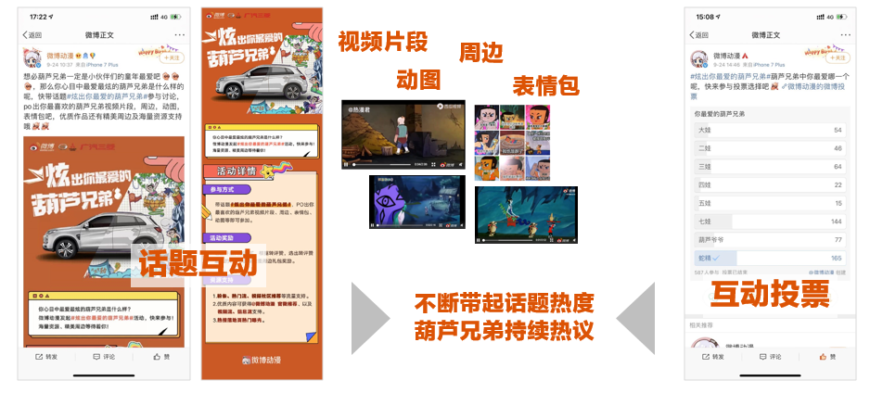
2、劲炫车型权益露出，借话题热度迅速实现车型形象的曝光与认知。
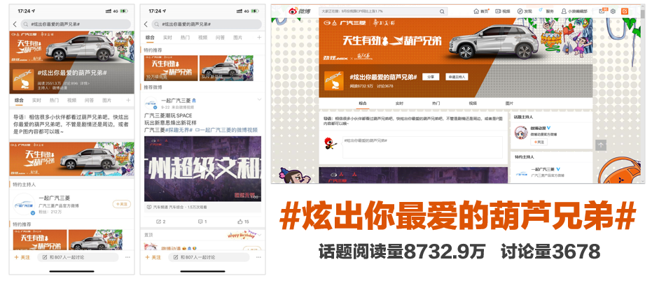
3、40+KOL加入话题互动，带动话题热度引流更多劲炫车型关注。
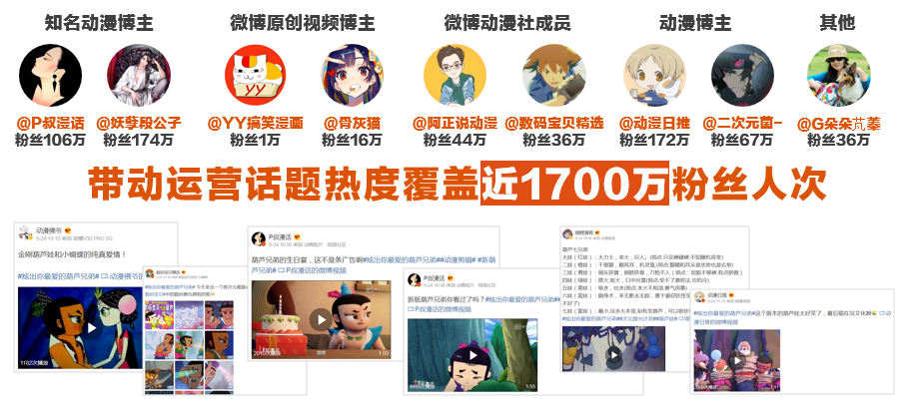
PART TWO
1、官微趁热带出#葫芦兄弟来劲了#话题，劲炫权益抢占第一视觉。
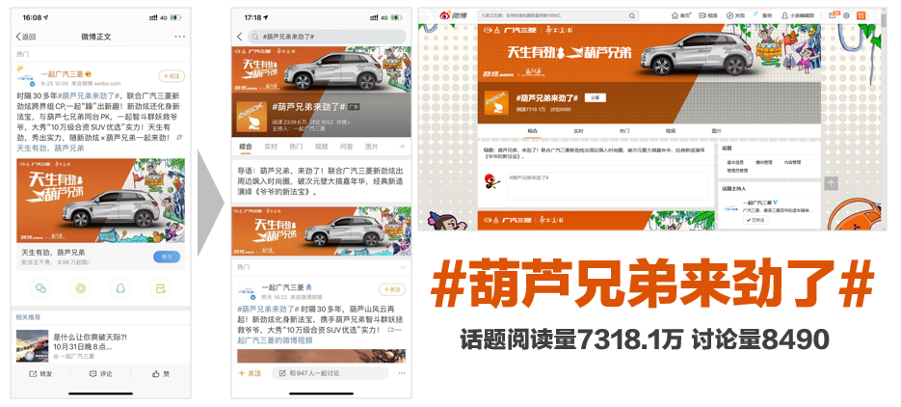
2、官微发布定制微电影，多圈层14位KOL迅速助力扩散传递卖点。
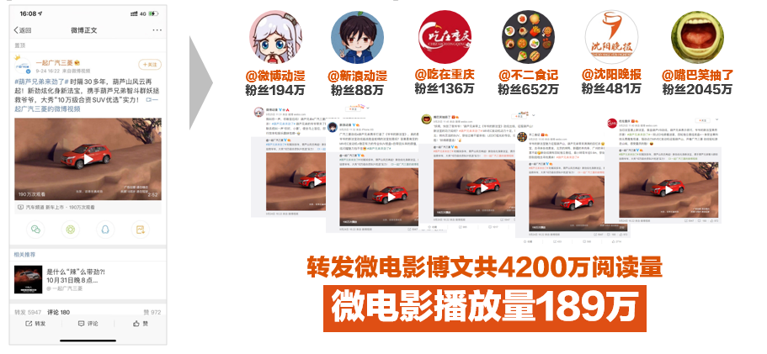
3、微博热搜迅速引爆话题关注，品牌速递持续扩散劲炫内容。
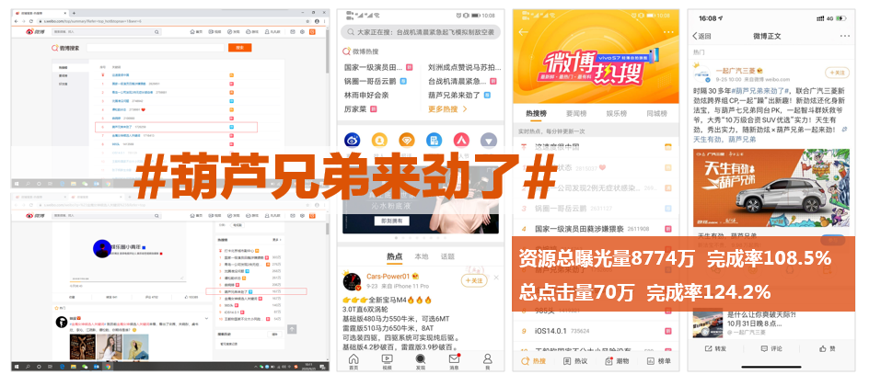
4、运营资源加持，KOL持续扩散潮风周边，深化事件影响与关注。
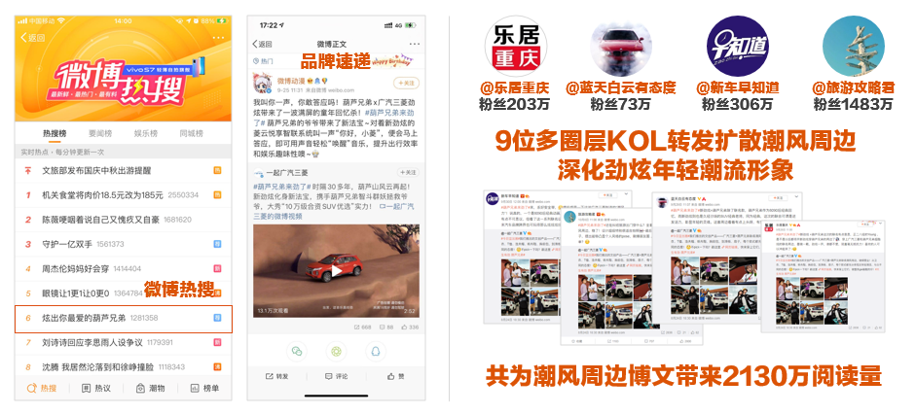
营销效果与市场反馈
